
南通仲裁委员会秘书处编 2021年3月（第四十四期）

长三角仲裁一体化新尝试
南通仲裁、上海仲裁实现“跨域庭审”

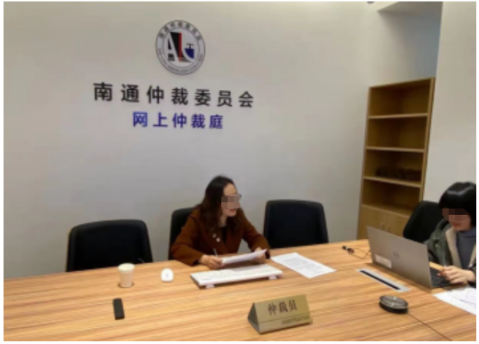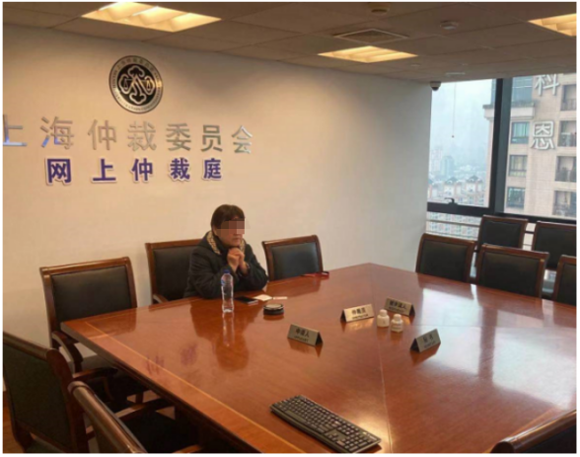
近日，南通仲裁委员会、上海仲裁委员会两家机构合作，视频与现场结合，线上线下协同，成功实现跨域庭审，获得了当事人和代理人的一致好评！
南通仲裁委员会受理的某案件，定于2021年3月4日上午在南通仲裁委现场开庭审理。该案系房地产买卖纠纷，申请人在上海市，被申请人在江苏启东市，仲裁员和办案秘书则在南通市区，四方分处两省三地。
考虑到申请人身处上海，年纪较大，出行不易。加之全国疫情防控，双方前往南通参加开庭均有不便，为给当事人提供便利，提高仲裁工作效率，节约司法资源，助力疫情防控，南通仲裁委员会秘书处向上海仲裁委员会发去协助函，希望通过视频庭审系统“跨地域”审理该案件。上海仲裁委员会收到函后立即安排了工作人员和技术保障。
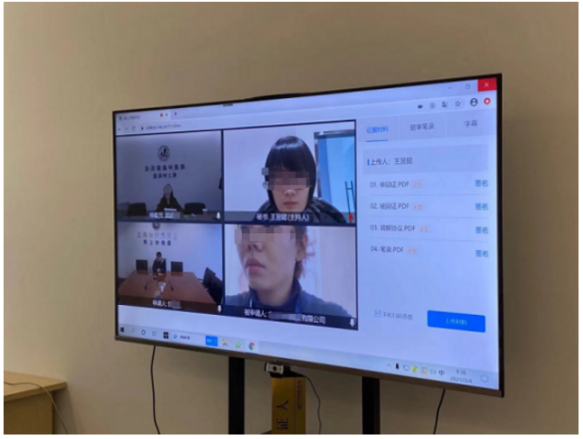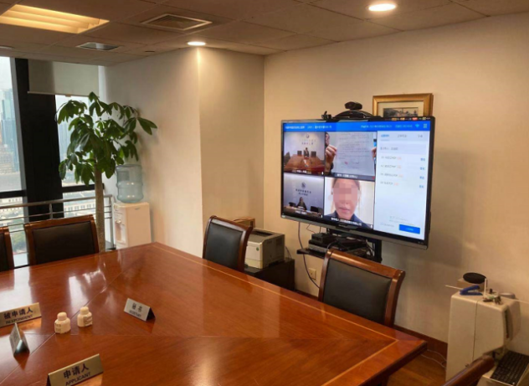
2021年3月4日上午，申请人准时来到上海仲裁委员会现场，在网上开庭专用庭室，连接南通仲裁委员会网上视频庭审系统。同时，被申请人代理人在启东通过网络视频，仲裁员和办案秘书在南通仲裁委网上开庭专用庭室现场，三方共同参加网上庭审系统开庭。
依照法定程序，经过庭审调查、证据展示等环节，充分保障各方当事人权利。整个案件庭审仅进行了约37分钟，双方就达成了调解。在最后的数字签名环节，各方通过微信扫码和短信验证，以手写方式，签署了调解书、庭审笔录等文件，安全、可信、便捷，双方当事人对庭审过程和调解结果均表示非常满意。
此次苏沪两地“跨省市”现场与视频结合的网上庭审，有效节约了申请人、被申请人跨省往来参加开庭的在途时间，避免了当事人对于旅途的疫情担忧，审理案件的效率更高，真正做到让数据多跑路，让群众少跑腿。这不仅是南通仲裁信息化建设的一大举措，更是科技改变庭审、改变仲裁服务的一次提升。
2020年11月7日，沪苏浙皖9家仲裁机构共同发起设立了“长三角仲裁一体化发展联盟”，并签署了《长三角仲裁一体化发展联盟合作协议》。联盟大力加强仲裁科技创新，在联盟成员内部远程庭审设施共用、软硬件技术共享、专业技术人员相互支持。
本次开庭是落实长三角仲裁一体化发展战略的成功尝试，为提升长三角仲裁一体化联盟的服务能力和信息科技应用水平，迈出了坚实的一步。

南通仲裁委员会办公地址：江苏省南通市崇川区崇文路2号南通
市图书馆及综合服务中心12楼
南通仲裁委员会立案、开庭地址：南通市崇川区崇文路6号凤凰
大厦2幢16层南侧
网址：www.ntac.org.cn 邮箱：ntac@ntac.org.cn
办公电话： 0513－59003128、59003129（立案）、59003159
传真号码： 0513－59003120

